Proyecto Matera · Fase 2 · Documento de arquitectura
Arquitectura de Software · Universidad Sergio Arboleda · Entrega 2 · Integrantes: completar

1. Diagrama hexagonal
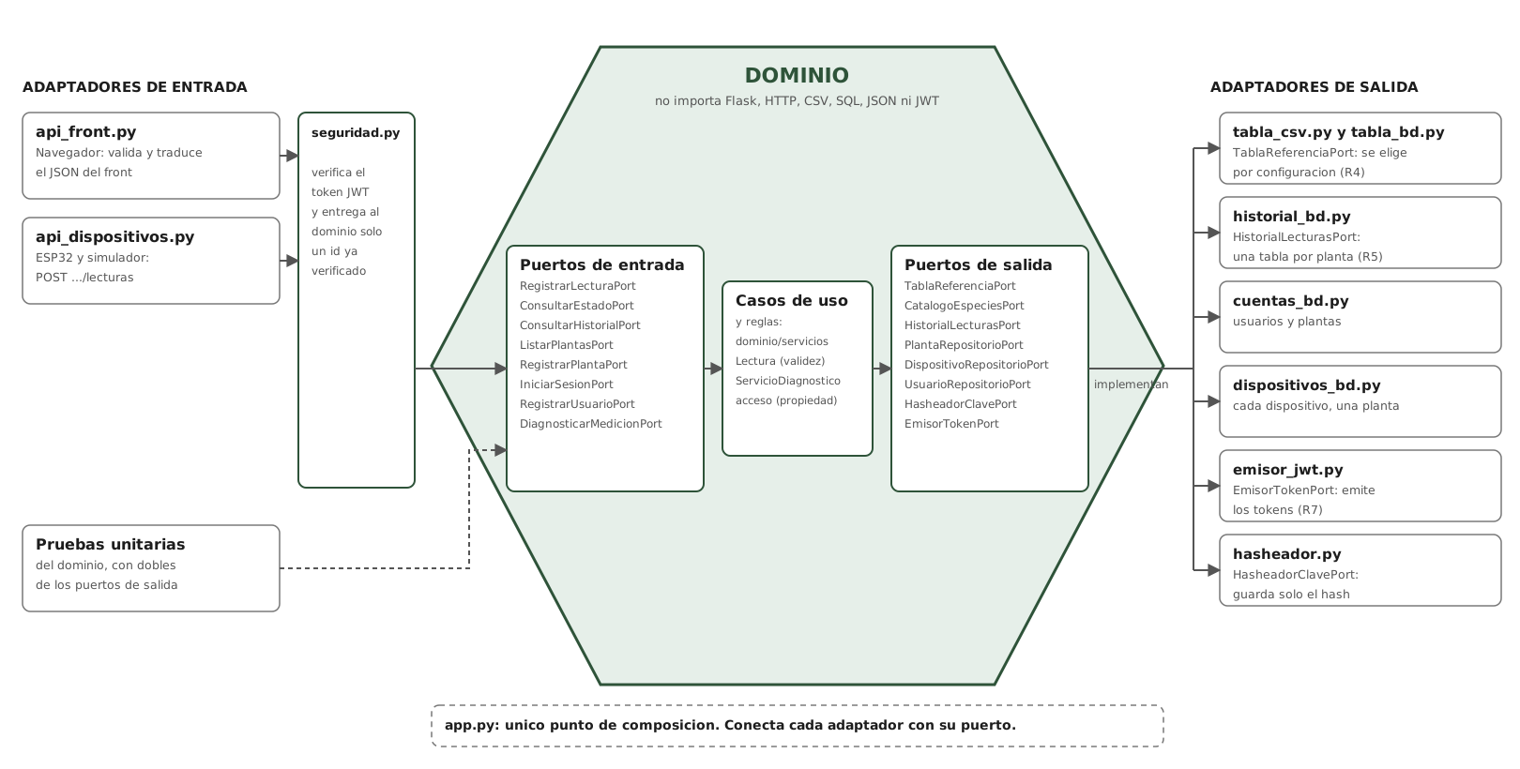
Arquitectura hexagonal de la matera
El dominio define los puertos; los adaptadores los cumplen y las dependencias apuntan hacia adentro. Los adaptadores de entrada traducen lo que llega de afuera, y los de salida implementan lo que el dominio necesita.

2. Puertos y adaptadores
Puerto | Tipo | Adaptador | Requisito
RegistrarLecturaPort | entrada | api_dispositivos.py (ESP32 y simulador) | R2
ConsultarEstadoPort, ConsultarHistorialPort, ListarPlantasPort | entrada | api_front.py | R5, R6
DiagnosticarMedicionPort, ListarEspeciesPort | entrada | api_front.py | R1
RegistrarUsuarioPort, IniciarSesionPort, RegistrarPlantaPort | entrada | api_front.py | R7
TablaReferenciaPort, CatalogoEspeciesPort | salida | tabla_csv.py, tabla_bd.py | R4
HistorialLecturasPort | salida | historial_bd.py (una tabla por planta) | R5
PlantaRepositorioPort, UsuarioRepositorioPort | salida | cuentas_bd.py | R7
DispositivoRepositorioPort | salida | dispositivos_bd.py | R2, R7
HasheadorClavePort | salida | hasheador.py | R7
EmisorTokenPort | salida | emisor_jwt.py | R7
Base de datos (SQLite): usuarios, especies, plantas, dispositivos y una tabla lecturas_MAT_XXXXXX por cada planta, que se crea al registrarla. El nombre de la tabla solo se arma con un id que cumpla el patrón MAT-XXXXXX.

3. Dónde se emite y dónde se verifica el JWT
- Se emite en el dominio solo a través del puerto EmisorTokenPort. IniciarSesion pide un token de usuario y RegistrarPlanta pide el token del dispositivo. Quien lo crea es emisor_jwt.py (PyJWT, HS256).
- Se verifica en el adaptador de entrada seguridad.py, con los decoradores requiere_usuario y requiere_dispositivo. El verificador se inyecta desde app.py.
- El caso de uso recibe un usuario_id o un dispositivo_id ya verificado. Nunca ve el token ni las cabeceras, y la palabra jwt no aparece en dominio/.
Token | Contenido | Dura | Alcance
Usuario | tipo=usuario, sub=id | 1 hora | Consultar sus plantas, su estado y su historial
Dispositivo | tipo=dispositivo, sub=id del dispositivo | 90 días | Solo POST /api/dispositivos/{id}/lecturas de su propia matera
Un token de usuario no sirve en la ruta del dispositivo (401), uno de dispositivo no sirve en las del front (401) y un dispositivo no puede reportar por otro (403). La regla “un usuario solo ve sus plantas” sí es del dominio (servicios/acceso.py): pedir una planta ajena lanza AccesoDenegadoError, que el adaptador traduce a 403.

4. Principios SOLID en el código
Inversión de dependencias (D). El caso de uso depende de interfaces que declara el dominio, no de CSV ni de SQL. Quien decide la implementación es app.py.
class RegistrarLectura(RegistrarLecturaPort):
def __init__(self, dispositivos: DispositivoRepositorioPort, plantas: PlantaRepositorioPort,
tabla: TablaReferenciaPort, historial: HistorialLecturasPort,
servicio: ServicioDiagnostico): ...
Abierto/cerrado (O). Cambiar CSV por BD o agregar el ESP32 es agregar un adaptador, sin modificar el dominio.
if tipo_tabla == "bd":
tabla = TablaBD(ruta_bd)
elif tipo_tabla == "csv":
tabla = tabla_csv
Segregación de interfaces (I). Los puertos son pequeños. ConsultarHistorial solo necesita dos, y no conoce usuarios, dispositivos ni tokens.
class ConsultarHistorial(ConsultarHistorialPort):
def __init__(self, plantas: PlantaRepositorioPort, historial: HistorialLecturasPort): ...
Responsabilidad única (S). El adaptador del dispositivo solo traduce y revisa el alcance del token; qué es una lectura válida lo decide el dominio.
lectura = dtos.lectura_desde_request(request.get_json(silent=True) or {}, dispositivo_id)
diagnostico = registrar_lectura.ejecutar(dispositivo_id, lectura)
@dataclass(frozen=True)
class Lectura:
def __post_init__(self):
validar_valores(self.humedad, self.luz, self.temperatura)

5. Prueba de cambio
Commit que agrega el adaptador de dispositivos y el simulador: [pegar aquí el enlace al commit “Agregar adaptador de dispositivos y simulador del ESP32”].
Ese commit toca tres archivos: api_dispositivos.py, simulador_esp32.py y app.py, que es la composición y no el dominio. No modifica ningún archivo de servidor/dominio/. Se comprueba con git show --stat <hash>. El script utilidades/crear_historial_git.py arma los commits en ese orden y falla si el del dispositivo toca el dominio. CSV y BD se intercambian con MATERA_TABLA=csv o MATERA_TABLA=bd.

6. Qué cambiaría si las lecturas llegaran por MQTT
El dominio, los puertos y los adaptadores de salida no cambian. MQTT es otra forma de entrada, así que se agrega un adaptador de entrada.
Qué | Cambio
Nuevo archivo | adaptadores/entrada/mqtt_dispositivos.py: se suscribe a matera/dispositivos/+/lecturas, convierte el mensaje con dtos.lectura_desde_request y llama a RegistrarLecturaPort.ejecutar, igual que api_dispositivos.py
app.py | Unas líneas para crear el suscriptor con el mismo RegistrarLectura ya armado
requirements.txt | La librería cliente de MQTT
Seguridad | Las credenciales del broker o un token en el mensaje, que se verifica con el mismo EmisorJWT.verificar dentro del adaptador. El dominio sigue sin conocer tokens
Dominio, puertos de salida, historial, front | Sin cambios
Lo que sí exige pensar: MQTT puede entregar un mensaje más de una vez o fuera de orden. Como cada lectura trae su marca de tiempo y el historial ordena por ella, el orden se mantiene; evitar duplicados exactos sería una regla nueva que se agregaría al historial, no al adaptador.

7. Cómo se comprueban las reglas no negociables
Regla | Comprobación
El dominio no importa Flask, HTTP, CSV, SQL ni JSON | utilidades/verificar_reglas.py y pruebas/prueba_aislamiento_dominio.py
Puertos definidos por el dominio | Clases abstractas en dominio/puertos/
Un solo punto de composición | app.py; el verificador falla si un adaptador se instancia en otro archivo
El dominio no conoce JWT | Ningún jwt en dominio/; el verificador lo comprueba
Pruebas del dominio sin servidor, archivos ni BD | 36 pruebas con dobles en pruebas/; siguen pasando con adaptadores/ borrada

